
Федеральное государственное бюджетное образовательное учреждение высшего образования
"МИРЭА – Российский технологический университет"
РТУ МИРЭА
Институт кибербезопасности и цифровых технологий
Кафедра КБ-3 "Разработка программных решений и системное программирование"

Практическая работа №2

по дисциплине

«Моделирование систем»

На тему: «Оценка качества генераторов псевдослучайных чисел.»

Выполнил студент группы БСБО-09-23 Фёдоров А.С.

Москва 2025г.
Задание 1.
Напишем функцию вычисления числа мультипликативный метод генерации последовательности случайных с параметрами a = 22695477, b =1, m= 2^32. Функция выполняет возврат остатка от деления (см Рис. 1)
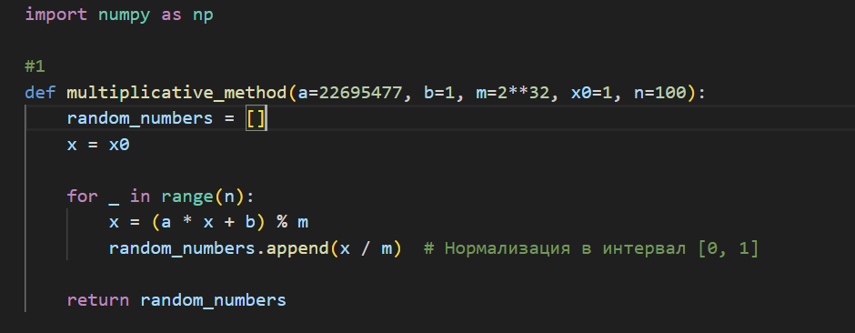
Рис. 1 – функция rand

Задание 2.
Создадим список, заполним его значениями используя функцию rand, начиная с единицы и впоследствии используя посчитанные значения. Далее разделим все элементы на 2^32, а затем умножим все н 10(см. Рис. 2)
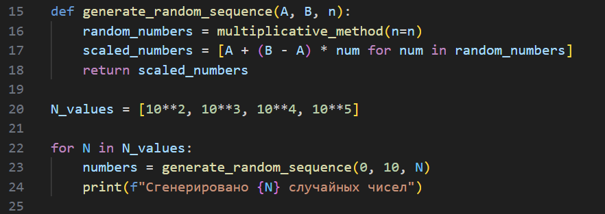
Рис. 2 – функция заполнения списка рандомными значеними

Задание 3.

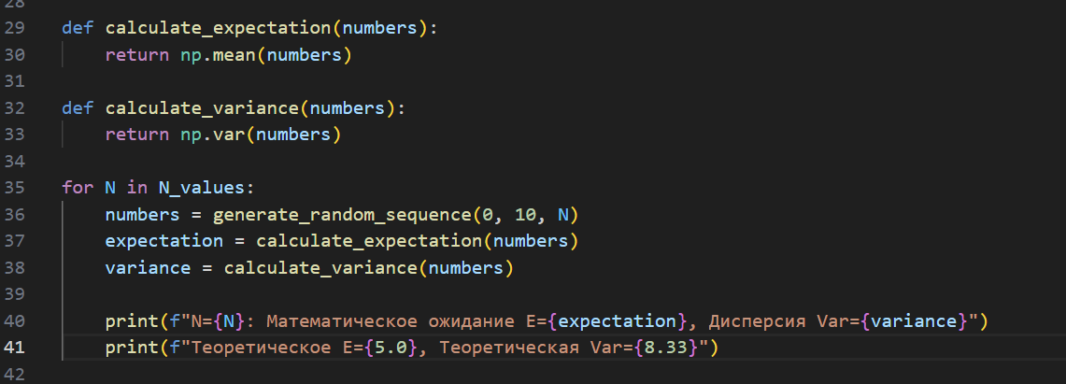
Рис. 3 – вычисление дисперсии, мат ожидания и их сравнение с теор.значениями

Рассчитаем погрешность вычисленных мат ожидания и дисперсии при мат ожидании = 5 и дисперсии равной =8,333333333. (см. Рис. 4)
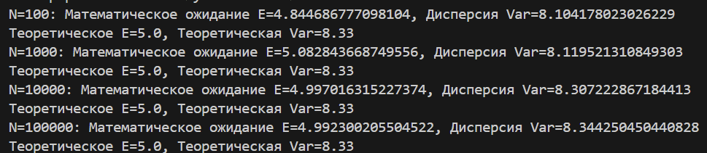Рис. 4 – значения мат ожидания и дисперсии

Создаем функцию find_period, определяющую период
сгенерированной последовательности случайных чисел. (см. Рис. 5)
Задание 4.

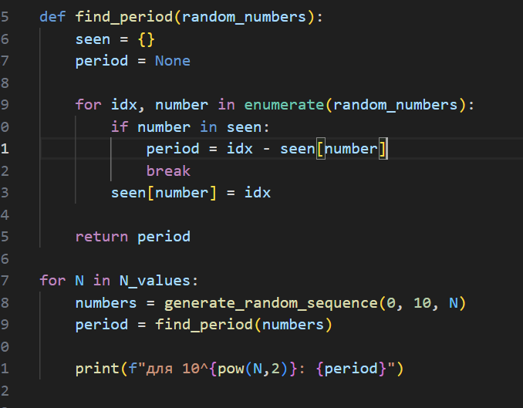
Рис. 5 – функция заполнения списка рандомными значеними
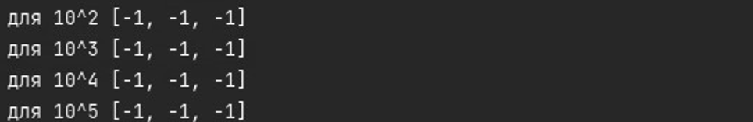

Рис. 6 – Результат работы
Задание 5.

Реализуем функцию определения частот случайных чисел. Входными параметрами функции являются: выборка случайных чисел, левая и правая граница выборки и количество участков. (см. Рис. 7)

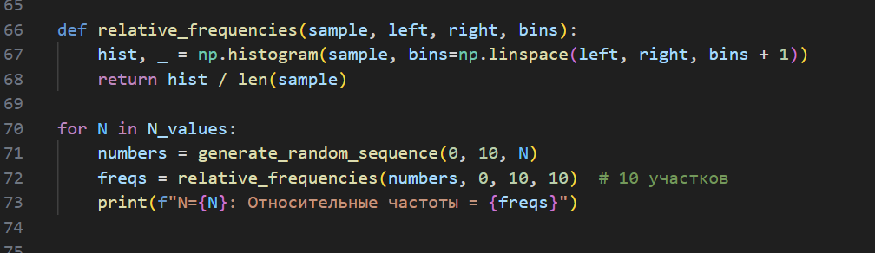
Рис. 7 – функция relative_frequencies

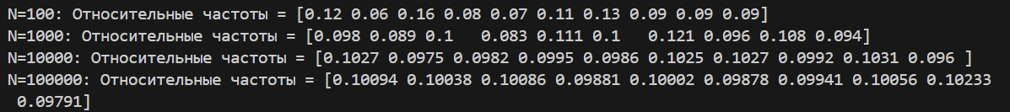Рис. 8 – Результат её работы
Задание 6
С использованием функции определения относительных частот построим гистограммы и рассчитаем значения Пирсона последовательности случайных чисел длинной N = 10^2, 10^3, 10^4, 10^5 на 10 участках. (см. Рис. 10)
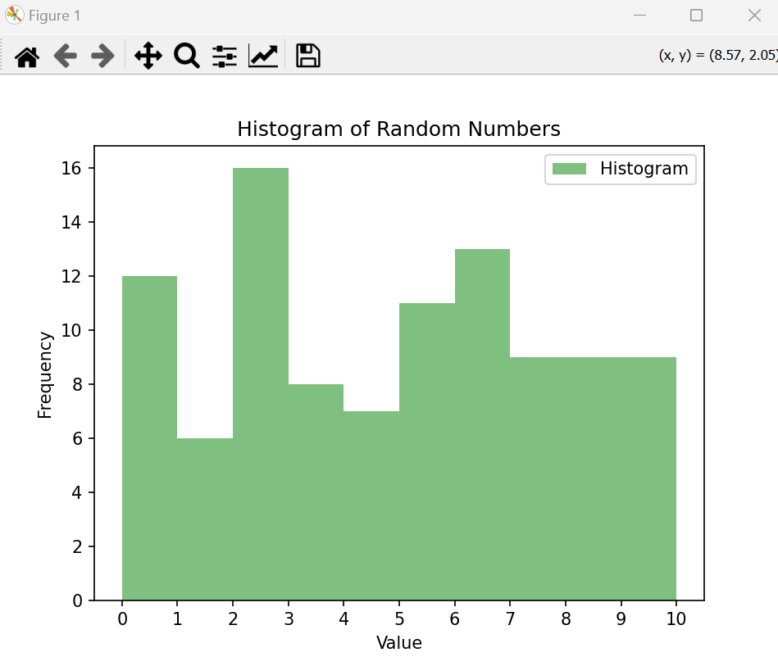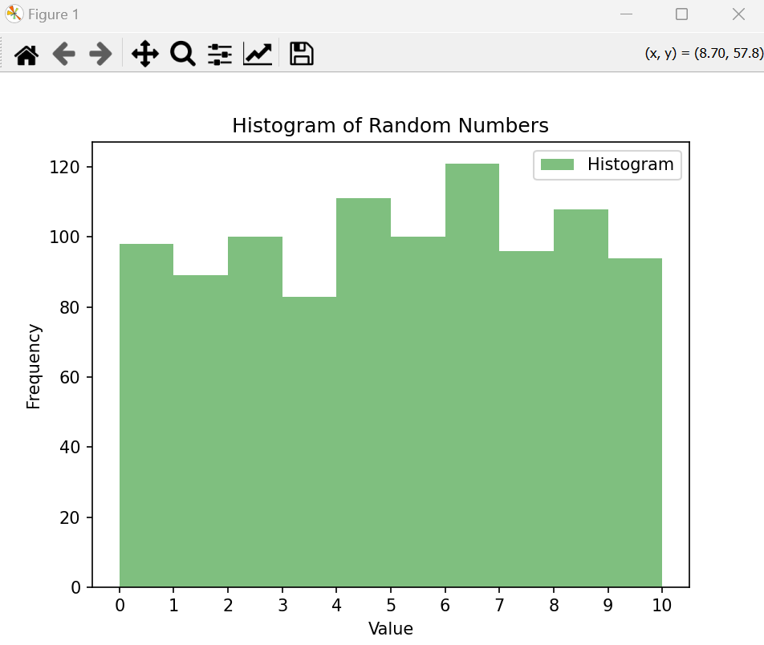
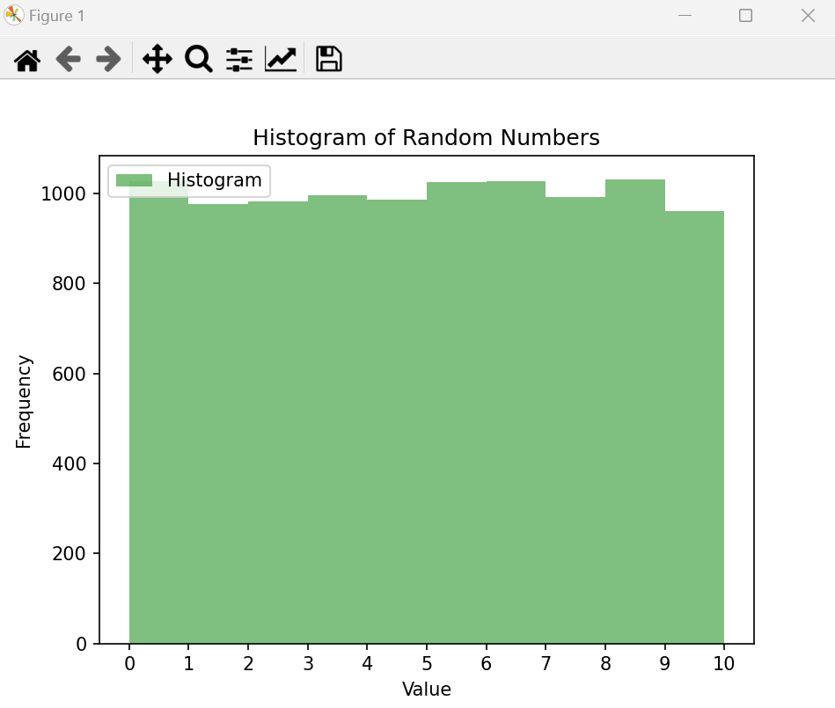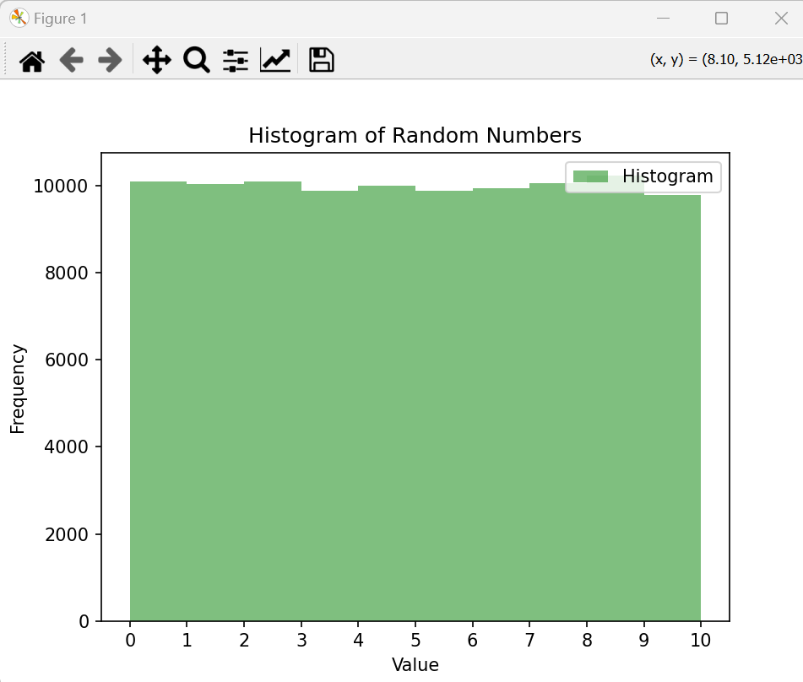
Рис.9 – Гистограммы частот

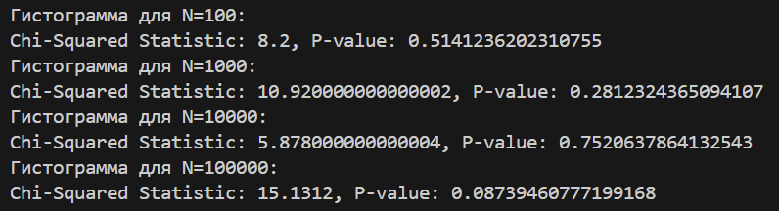

Рис. 10 – Расчет значений Присона
Задание 7.

Используя функцию MathCAD rnd, реализующую встроенный генератор случайных чисел, аналогичным образом повторяем проведенный анализ. (см. Рис 11, Рис. 12)

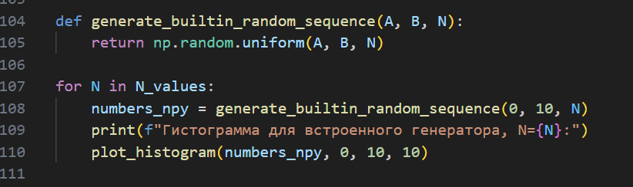
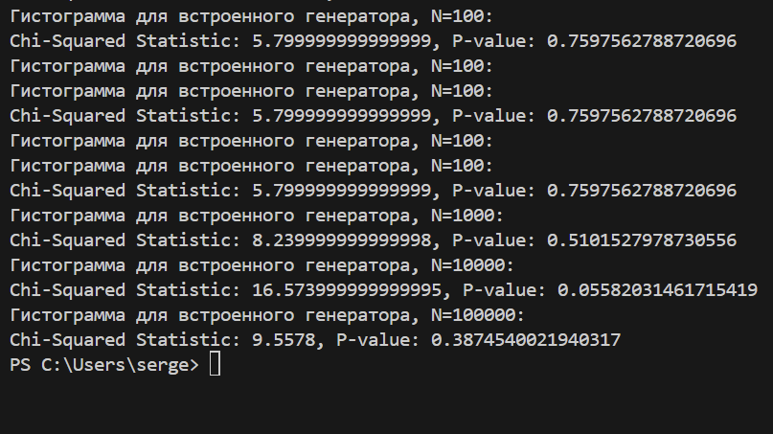
Рис. 11 – консольный вывод данных

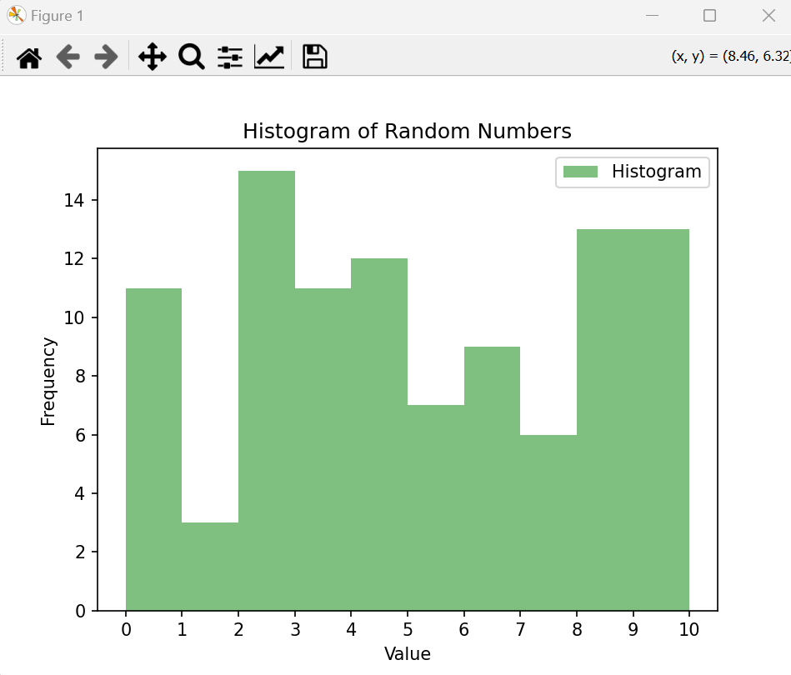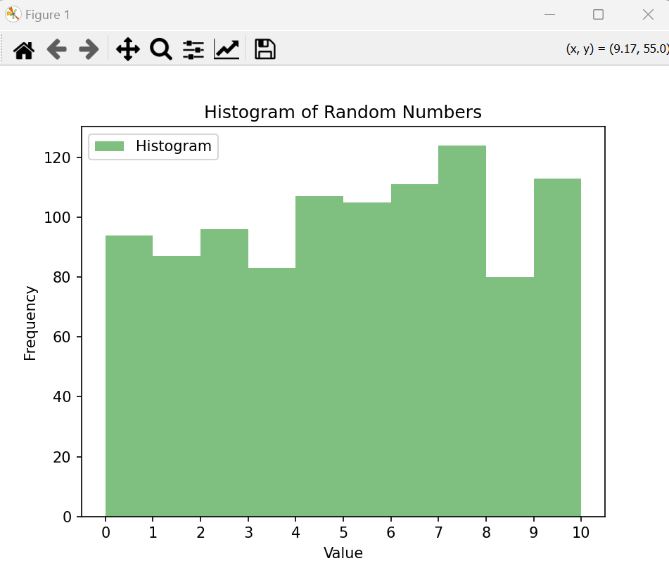

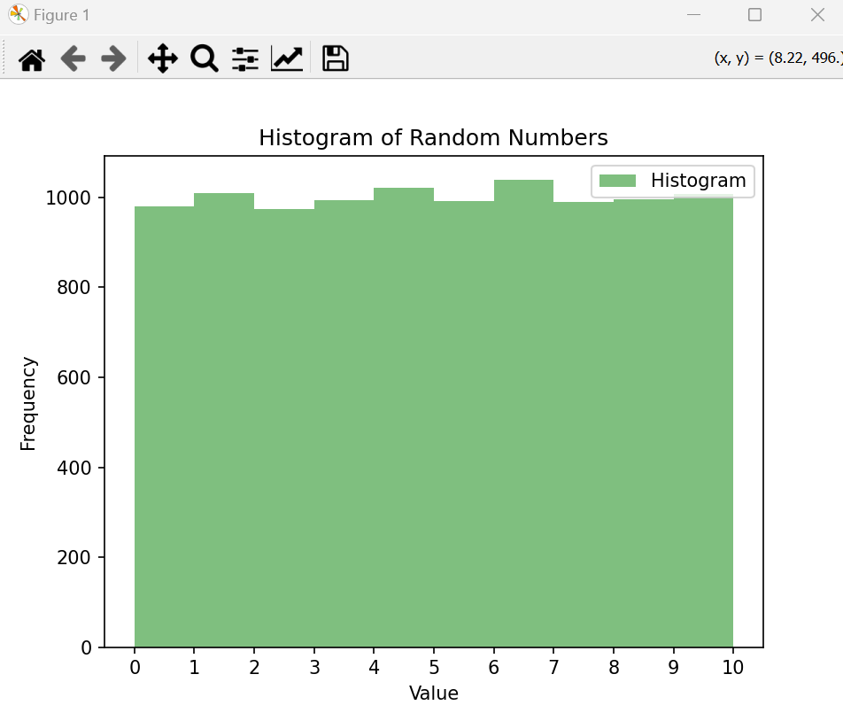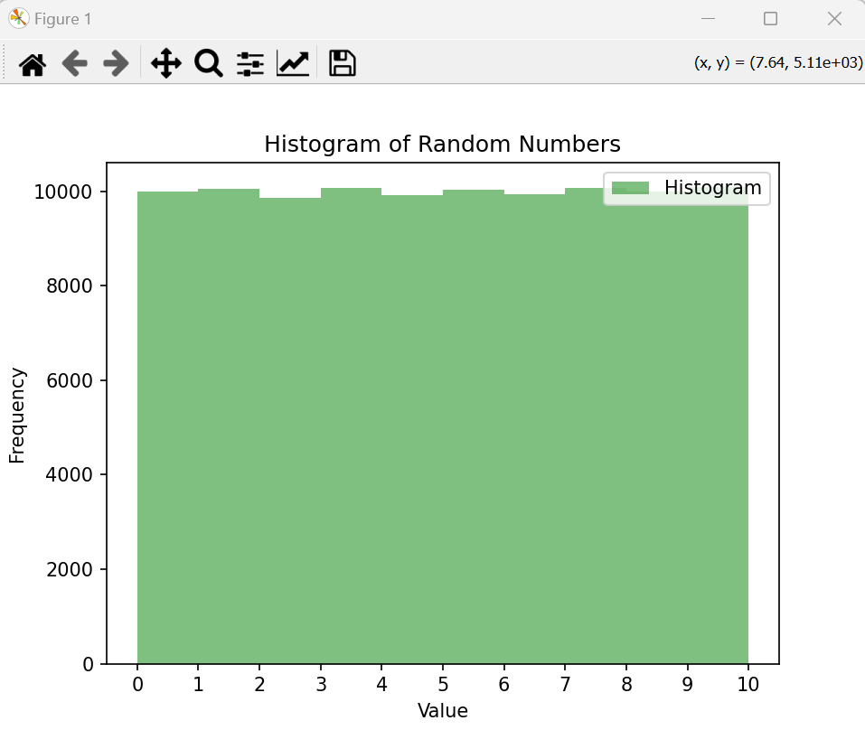
Рис. 12 Гистограммы частот для рандомных значений

